BoboVita Warzywa z indykiem po 5 miesiącu 125 g
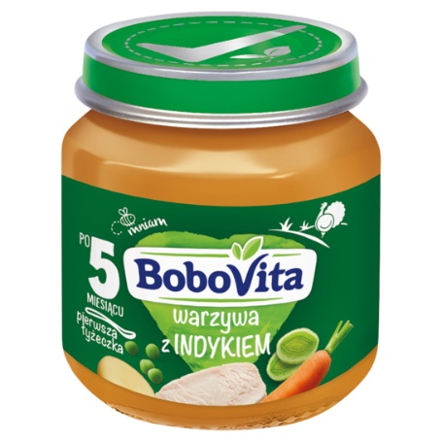
EAN: 5900852008382
Produkt dla niemowląt i małych dzieci: warzywa z indykiem.
Produkt utrwalony termicznie - sterylizowany.
rozmiar opakowania: 125 g

Nutricia Polska Sp. z o.o.
ul. Bobrowiecka 8, 00-728 Warszawa

OPIS PRODUKTU
- 100% mięsa bez pozostałości antybiotyków
- 100% warzyw z kontrolowanych upraw
- zgodnie z przepisami prawa żywność dla niemowląt i małych dzieci nie zawiera konserwantów, barwników i wzmacniaczy smaku
- kwas ALA (z grupy Omega 3) niezbędny dla prawidłowego rozwoju mózgu i tkanek nerwowych (korzystne działanie uzyskuje się już przy spożyciu 40 g produktu)

Dla zdrowia dziecka ważna jest urozmaicona i zbilansowana dieta oraz zdrowy tryb życia.
Ten produkt jest przeznaczony do uzupełnienia diety, której podstawą jest mleko kobiece lub modyfikowane. Karmienie piersią jest najlepsze dla dziecka

O marce
BoboVita. Jakość potwierdzona na 100%

O producencie
Certyfikowany producent ISO 22000

Oświadczenie zdrowotne
kwas ALA (z grupy Omega 3) niezbędny dla prawidłowego rozwoju mózgu i tkanek nerwowych (korzystne działanie uzyskuje się już przy spożyciu 40 g produktu)

Dla zdrowia dziecka ważna jest urozmaicona i zbilansowana dieta oraz zdrowy tryb życia.

SKŁADNIKI:
warzywa 56% (marchewka 35%, ziemniaki 16%, groszek 3%, por 2%), woda użyta do przygotowania, mięso z indyka 9,5%, skrobia pszenna bezglutenowa, olej rzepakowy.

Wartość odżywcza | 100 g produktu
Wartość energetyczna | 253 kJ/60 kcal
Tłuszcz, w tym: | 1,8 g
- kwasy nasycone | 0,1 g
Węglowodany, w tym: | 7,3 g
- cukry | 1,8 g
Błonnik | 1,8 g
Białko | 2,8 g
Sól | 0,05 g
kwas α-linolenowy (ALA) | 0,15 g

Źródło składników odżywczych 1 - Sól
Zawartość soli wynika wyłącznie z obecności naturalnie występującego sodu
Produkt bezglutenowy
Pszenica - Zawiera

PRZYGOTOWANIE I STOSOWANIE
Przygotowanie: Odpowiednią ilość produktu przełóż do miseczki plastikową łyżeczką. Podgrzej w „kąpieli wodnej", delikatnie wymieszaj. Sprawdź temperaturę produktu. Przestrzegaj instrukcji właściwego przygotowania.

Nie podawaj resztek produktu, który jadło dziecko.

PRZECHOWYWANIE
Przed otwarciem przechowuj w temperaturze pokojowej. Nie używaj, jeśli można wcisnąć środek wieczka. Pozostałą część przechowuj w zamkniętym słoiczku w lodówce, nie dłużej niż 48 godzin.

Produkt utrwalony termicznie - sterylizowany

